№№  задач | Пара-  метры |  | Последние две цифры шифра студента
 |  |  | 61
1 | D, мм  Посадка |  | 33
2 | Размер, мм  Размер, мм | Рис.  А₁  А₂  А₃  А₄ | 1  2  30  4  22
 | Допуск | ТА₁  ТА₂  ТА₃  ТА₄ | G6  H7  d9  f8
3 | х₁  х₂  х₃  х₄  х₅  х₆  х₇ |  | 313  311  311  311  312  313  311
 | P_{q} |  | 0,9
№№  контрольных  вопросов |  |  | 25  37  62
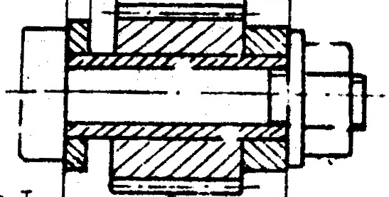
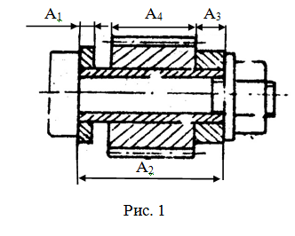 Задача 1. Определение допусков и параметров посадок гладких
цилиндрических соединений

Для посадки, заданной в табл. 2.1-2.4:
- выписать из табл. 6.3, 6.4 или 6.5 основные отклонения и рассчитать допуски на изготовление вала и отверстия по формуле IT_{q} = a∙i (где q – номер квалитета, a – число единиц допуска, i – единица допуска), определить параметры посадки (наибольшие и наименьшие зазоры или натяги) и допуск посадки TS (TN);
- построить схему расположения полей допусков, вычертить эскизы вала и отверстия и проставить на них размеры с предельными отклонениями;
- охарактеризовать посадку (в какой она системе, с зазором, переходная или с натягом, предпочтительного или непредпочтительного применения).

Задача 2. Расчет допусков размеров, входящих в размерные цепи

Для изделия, эскиз которого приведен на рис. 1 – 11, а размеры и предельные отклонения звеньев – в табл. 2.1, 2.2, 2.3, 2.4:
- найти замыкающее звено А_{Δ} и построить схему размерной цепи;
- вычислить нижнее и верхнее отклонение, допуск и координату середины поля допуска замыкающего звена.
Задачу решить методом полной взаимозаменяемости (максимума-минимума) и теоретико-вероятностным методом, задавшись А₁ , А₂ , А₃ , А₄ . Дать оценку целесообразности применения этих методов расчета.

Задача 3. Обработка результатов измерений

По данной в табл. 2.1-2.4 выборке объема n = 6 или n = 7 случайной величины x_{i} и доверительной вероятностью P_{q} определить: точечную оценку математического ожидания (м.о.) и точечную оценку ее дисперсии, а также интервальную оценку для м.о. случайной величины.

25. Назовите рычажно-механические приборы для внутренних измерений. Как настраиваются перед измерением индикаторные нутромеры?
37. Что такое гистограмма и эмпирическая кривая распределения? Приведите примеры.
62. Перечислите комплексы контроля по нормам кинематической точности и плавности работы передачи. Назовите измерительные средства для контроля передачи.

\

